令和6年度 訪問看護推進事業 訪問看護ステーション支援事業
新卒訪問看護師交流会アンケート結果
参加者５名 回収率100％

１ 新卒者同士の交流を深める事は出来ましたか。
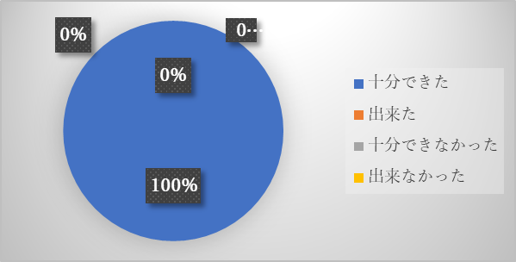

2 お互いの情報交換はできましたか。

３ 今回の交流会は、これから仕事を継続するために有効でしたか。
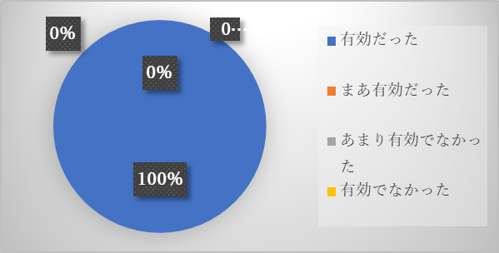

４ 今後このような交流会の開催を希望しますか。
